2018年黑龙江省绥化市中考数学模拟试卷（一）
一、选择题（每小题3分，共30分）
1．如果等腰三角形的面积为10，底边长为x，底边上的高为y，则y与x的函数关系式为（ ）
A．y＝ B．y＝ C．y＝ D．y＝
2．在Rt△ABC中，∠C＝90°，sinA＝，则cosA的值等于（ ）
A． B． C． D．
3．反比例函数y＝﹣（x＜0）如图所示，则矩形OAPB的面积是（ ）
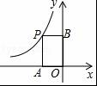
A．3 B．﹣3 C． D．﹣
4．如图，△ABC中，DE∥BC，＝，AE＝2cm，则AC的长是（ ）
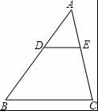
A．2cm B．4cm C．6cm D．8cm
5．如图，在△ABC外任取一点O，连接AO，BO，CO，并取它们的中点D，E，F，连接DE，EF，DF，得△DEF，则下列说法错误的是（ ）
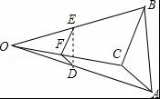
A．△ABC与△DEF是位似图形
B．△ABC与△DEF是相似图形
C．△ABC与△DEF的周长比为1：2
D．△ABC与△DEF的面积比为4：1
6．如图所示的几何体，它的左视图是（ ）
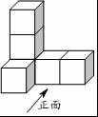
A．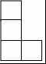 B．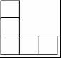
C．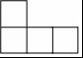 D．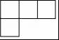
7．若点A（﹣6，y₁），B（﹣2，y₂），C（3，y₃）在反比例函数y＝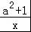（a为常数）的图象上，则y₁，y₂，y₃大小关系为（ ）
A．y₁＞y₂＞y₃ B．y₂＞y₃＞y₁ C．y₃＞y₂＞y₁ D．y₃＞y₁＞y₂
8．小明拿一个等边三角形木框在太阳下玩耍，发现等边三角形木框在地面上的投影不可能是（ ）
A． B．
C．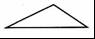 D．
9．小明利用测角仪和旗杆的拉绳测量学校旗杆的高度．如图，旗杆PA的高度与拉绳PB的长度相等．小明将PB拉到PB′的位置，测得∠PB′C＝α（B′C为水平线），测角仪B′D的高度为1米，则旗杆PA的高度为（ ）
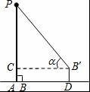
A．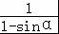 B．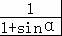 C．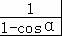 D．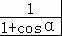
10．如图，矩形ABCD中，AE⊥BD于点E，CF平分∠BCD，交EA的延长线于点F，且BC＝4，CD＝2，给出下列结论：①∠BAE＝∠CAD；②∠DBC＝30°；③AE＝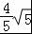；④AF＝2，其中正确结论的个数有（ ）
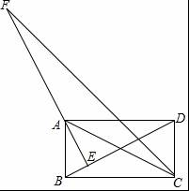
A．1个 B．2个 C．3个 D．4个
二、填空题（每小题3分，共33分）
11．若反比例函数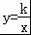的图象经过点（﹣1，2），则k的值是 ．
12．如图，在平面直角坐标系中，直线OA过点（2，1），则tanα的值是 ．
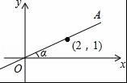
13．已知反比例函数y＝，当x＜﹣1时，y的取值范围为 ．
14．小明沿着坡度i为1：的直路向上走了50m，则小明沿垂直方向升高了 m．
15．如图是某几何体的三视图，则该几何体的表面积为
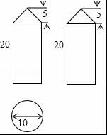
16．如图，一艘轮船在小岛A的北偏东60°方向且距小岛80海里的B处，沿正西方向航行一定时间后到达小岛的北偏西45°的C处，则该船航行的路程为 海里．
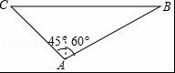
17．如图，直线y＝x+2与反比例函数y＝的图象在第一象限交于点P，若OP＝，则k的值为 ．
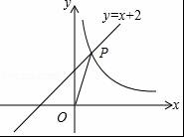
18．如图，在▱ABCD中，E在AB上，CE、BD交于F，若AE：BE＝4：3，且BF＝2，则DF＝ ..
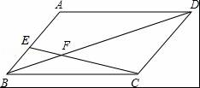
19．如图，是反比例函数y＝和y＝（k₁＜k₂）在第一象限的图象，直线AB∥x轴，并分别交两条曲线于A、B两点，若S_{△AOB}＝2，则k₂﹣k₁的值为 ．
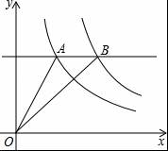
20．在△ABC中，AB＝6，AC＝5，点D在边AB上，且AD＝2，点E在边AC上，当AE＝ 时，以A、D、E为顶点的三角形与△ABC相似．
21．如图，正方形ABCB₁中，AB＝2，AB与直线l的夹角为30°，延长CB₁交直线l于点A₁，作正方形A₁B₁C₁B₂，延长C₁B₂交直线l于点A₂，作正方形A₂B₂C₂B₃，延长C₂B₃交直线l于点A₃，作正方形A₃B₃C₃B₄，…，依此规律，则A₂₀₁₈A₂₀₁₉＝ ．
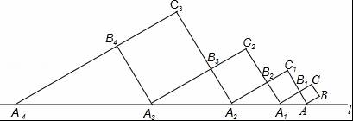
三、解答题（共57分）
22．（5分）计算：sin30°﹣cos45°+tan²60°．
23．（6分）已知反比例函数y₁＝的图象与一次函数y₂＝ax+b的图象交于点A（1，4）和点B（m，﹣2）．
（1）求这两个函数的表达式；
（2）根据图象直接写出一次函数的值大于反比例函数的值的x的取值范围．
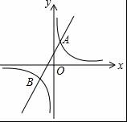
24．（6分）如图，在正方形网格纸中有一条美丽可爱的小金鱼，其中每个小正方形的边长为1．
（1）在同一网格纸中，在y轴的右侧将原小金鱼图案以原点O为位似中心放大，使它们的位似比为1：2，画出放大后小金鱼的图案；
（2）求放大后金鱼的面积．
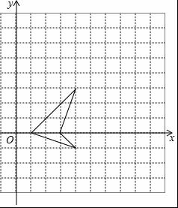
25．（6分）某气球内充满了一定量的气体，当温度不变时，气球内气体的气压p（kPa）是气体体积V（m³）的反比例函数，其图象如图所示．
（1）求这一函数的解析式；
（2）当气体体积为1m³时，气压是多少？
（3）当气球内的气压大于140kPa时，气球将爆炸，为了安全起见，气体的体积应不小于多少？（精确到0.01m³）
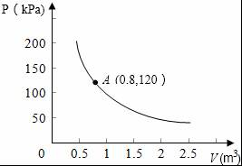
26．（7分）由一些大小相同，棱长为1的小正方体搭成的几何体的俯视图如图所示，数字表示该位置的正方体个数．
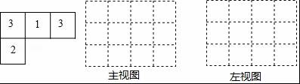
（1）请画出它的主视图和左视图；
（2）给这个几何体喷上颜色（底面不喷色），需要喷色的面积为
（3）在不改变主视图和俯视图的情况下，最多可添加 块小正方体．
27．（8分）如图，一居民楼底部B与山脚P位于同一水平线上，小李在P处测得居民楼顶A的仰角为60°，然后他从P处沿坡脚为45°的上坡向上走到C处，这时，PC＝20m，点C与点A在同一水平线上，A、B、P、C在同一平面内．
（1）求居民楼AB的高度；
（2）求C、A之间的距离．（结果保留根号）
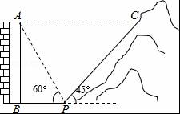
28．（9分）△ABC和△DEF是两个全等的等腰直角三角形，∠BAC＝∠EDF＝90°，△EDF的顶点E与△ABC的斜边BC的中点重合，将△DEF绕点E旋转，旋转过程中，线段DE与线段AB相交于点P，线段EF与射线CA相交于点Q．
（1）如图①，当点Q在线段AC上，且AP＝AQ时，求证：△BPE≌△CQE；
（2）如图②，当点Q在线段CA的延长线上时，求证：△BPE∽△CEQ；
（3）在（2）的条件下，BP＝2，CQ＝9，则BC的长为 ．
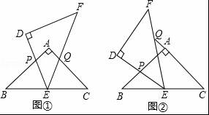
29．（10分）如图，二次函数y＝﹣x²+bx+c的图象与x轴交于点A（﹣1，0），B（2，0），与y轴相交于点C．
（1）求二次函数的解析式；
（2）若点E是第一象限的抛物线上的一个动点，当四边形ABEC的面积最大时，求点E的坐标，并求出四边形ABEC的最大面积；
（3）若点M在抛物线上，且在y轴的右侧．⊙M与y轴相切，切点为D．以C，D，M为顶点的三角形与△AOC相似，请直接写出点M的坐标．
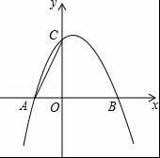

2018年黑龙江省绥化市中考数学模拟试卷（一）
参考答案与试题解析
一、选择题（每小题3分，共30分）
1．【分析】利用三角形面积公式得出xy＝10，进而得出答案．
【解答】解：∵等腰三角形的面积为10，底边长为x，底边上的高为y，
∴xy＝10，
∴y与x的函数关系式为：y＝．
故选：C．
【点评】此题主要考查了根据实际问题抽象出反比例函数解析式，根据已知得出xy＝10是解题关键．
2．【分析】由三角函数的定义可知sinA＝，可设a＝3，c＝5，由勾股定理可求得b，再利用余弦的定义代入计算即可．
【解答】解：∵sinA＝sinA＝，
∴可设a＝3，c＝5，由勾股定理可求得b＝4，
∴cosA＝＝，
故选：B．
【点评】本题主要考查三角函数的定义，掌握正弦、余弦函数的定义是解题的关键．
3．【分析】可设出点P的坐标，则可表示出矩形OAPB的面积．
【解答】解：
∵点P在反比例函数y＝﹣（x＜0）的图象上，
∴可设P（x，﹣），
∴OA＝﹣x，PA＝﹣，
∴S_{矩形OAPB}＝OA•PA＝﹣x•（﹣）＝3，
故选：A．
【点评】本题主要考查反比例函数上点的坐标特征，利用P点坐标表示出矩形OAPB的面积是解题的关键．
4．【分析】根据平行线分线段成比例定理得出＝，代入求出即可．
【解答】解：∵DE∥BC，
∴＝，
∵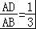，AE＝2cm，
∴＝，
∴AC＝6（cm），
故选：C．
【点评】本题考查了平行线分线段成比例定理的应用，注意：一组平行线截两条直线，所截的线段对应成比例．
5．【分析】根据位似的定义，以及相似的性质：周长的比等于相似比，面积的比等于相似比的平方，即可作出判断．
【解答】解：根据位似的定义可得：△ABC与△DEF是位似图形，也是相似图形，位似比是2：1，则周长的比是2：1，因而面积的比是4：1，故A、B、D正确，C错误．
故选：C．
【点评】本题主要考查了位似的定义，位似是特殊的相似，以及相似三角形的性质．
6．【分析】根据几何体确定出其左视图即可．
【解答】解：根据题意得：几何体的左视图为：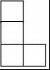，
故选：A．
【点评】此题考查了简单组合体的三视图，锻炼了学生的思考能力和对几何体三种视图的空间想象能力．
7．【分析】先判断出反比例函数图象在第一三象限，再根据反比例函数的性质，在每一个象限内，y随x的增大而减小判断．
【解答】解：∵a²≥0，
∴a²+1≥1，
∴反比例函数y＝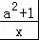（a为常数）的图象位于第一三象限，
∵﹣6＜﹣2，
∴0＞y₁＞y₂，
∵3＞0，
∴y₃＞0，
∴y₃＞y₁＞y₂．
故选：D．
【点评】本题考查了反比例函数图象上点的坐标特征，熟记反比例函数的增减性是解题的关键．
8．【分析】在不同时刻，同一物体的影子的方向和大小可能不同，不同时刻物体在太阳光下的影子的大小在变，方向也在改变，依此进行分析．
【解答】解：当等边三角形木框与阳光平行时，投影是A；
当等边三角形木框与阳光有一定角度时，投影是C或D；
投影不可能是B．
故选：B．
【点评】本题主要考查对平行投影的理解和掌握，能熟练地观察图形得出正确结论是解此题的关键．
9．【分析】设PA＝PB＝PB′＝x，在RT△PCB′中，根据sinα＝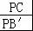，列出方程即可解决问题．
【解答】解：设PA＝PB＝PB′＝x，
在RT△PCB′中，sinα＝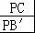，
∴＝sinα，
∴x﹣1＝xsinα，
∴（1﹣sinα）x＝1，
∴x＝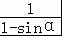．
故选：A．
【点评】本题考查解直角三角形、三角函数等知识，解题的关键是设未知数列方程，属于中考常考题型．
10．【分析】根据余角的性质得到∠BAE＝∠ADB，等量代换得到∠BAE＝∠CAD，故①正确；根据三角函数的定义得到tan∠DBC＝＝，于是得到∠DBC≠30°，故②错误；由勾股定理得到BD＝＝2，根据相似三角形的性质得到AE＝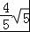；故③正确；根据角平分线的定义得到∠BCF＝45°，求得∠ACF＝45°﹣∠ACB，推出∠EAC＝2∠ACF，根据外角的性质得到∠EAC＝∠ACF+∠F，得到∠ACF＝∠F，根据等腰三角形的判定得到AF＝AC，于是得到AF＝2，故④正确．
【解答】解：在矩形ABCD中，∵∠BAD＝90°，
∵AE⊥BD，
∴∠AED＝90°，
∴∠ADE+∠DAE＝∠DAE+∠BAE＝90°，
∴∠BAE＝∠ADB，
∵∠CAD＝∠ADB，
∴∠BAE＝∠CAD，故①正确；
∵BC＝4，CD＝2，
∴tan∠DBC＝＝，
∴∠DBC≠30°，故②错误；
∵BD＝＝2，
∵AB＝CD＝2，AD＝BC＝4，
∵△ABE∽△DBA，
∴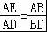，
即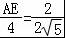，
∴AE＝；故③正确；
∵CF平分∠BCD，
∴∠BCF＝45°，
∴∠ACF＝45°﹣∠ACB，
∵AD∥BC，
∴∠DAC＝∠BAE＝∠ACB，
∴∠EAC＝90°﹣2∠ACB，
∴∠EAC＝2∠ACF，
∵∠EAC＝∠ACF+∠F，
∴∠ACF＝∠F，
∴AF＝AC，
∵AC＝BD＝2，
∴AF＝2，故④正确；
故选：C．
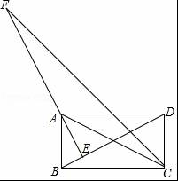
【点评】本题考查了矩形的性质，相似三角形的判定和性质，三角形的外角的性质，角平分线的定义，熟练掌握相似三角形的判定和性质是解题的关键．
二、填空题（每小题3分，共33分）
11．【分析】因为（﹣1，2）在函数图象上，k＝xy，从而可确定k的值．
【解答】解：∵图象经过点（﹣1，2），
∴k＝xy＝﹣1×2＝﹣2．
故答案为：﹣2．
【点评】本题考查待定系数法求反比例函数解析式，关键知道反比例函数式的形式，从而得解．
12．【分析】根据正切函数是对边比邻边，可得答案．
【解答】解：如图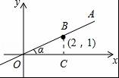，
tanα＝＝
故答案为：．
【点评】本题考查了锐角三角函数，在直角三角形中，锐角的正弦为对边比斜边，余弦为邻边比斜边，正切为对边比邻边．
13．【分析】先根据反比例函数的性质判断出函数的增减性，再求出x＝﹣1时y的值即可得出结论．
【解答】解：∵反比例函数y＝中，k＝2＞0，
∴此函数图象的两个分支位于一、三象限，且在每一象限内y随x的增大而减小，
∵当x＝﹣1时，y＝﹣2，
∴当x＜﹣1时，﹣2＜y＜0．
故答案为：﹣2＜y＜0．
【点评】本题考查的是反比例函数的性质，熟知反比例函数的增减性是解答此题的关键．
14．【分析】首先根据题意画出图形，由坡度为1：，可求得坡角∠A＝30°，又由小明沿着坡度为1：的山坡向上走了50m，根据直角三角形中，30°所对的直角边是斜边的一半，即可求得答案．
【解答】解：如图，过点B作BE⊥AC于点E，
∵坡度：i＝1：，
∴tan∠A＝1：＝，
∴∠A＝30°，
∵AB＝50m，
∴BE＝AB＝25（m）．
∴他升高了25m．
故答案为：25．
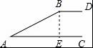
【点评】此题考查了坡度坡角问题．此题比较简单，注意能构造直角三角形并用解直角三角形的知识求解是解此题的关键，注意数形结合思想的应用．
15．【分析】由三视图还原原几何体，可知该几何体为组合体，下半部分是圆柱，圆柱的底面半径为5，高是20，上半部分为圆锥，底面半径为5，高为5，分别求出圆锥、圆柱的侧面积及底面积得答案．
【解答】解：由三视图还原原几何体如图，
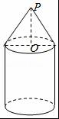
该几何体为组合体，下半部分是圆柱，圆柱的底面半径为5，高是20，
上半部分为圆锥，底面半径为5，高为5，
则圆柱的底面积为25π，侧面积为10π×20＝200π，
圆锥的侧面积为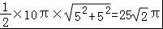．
∴该几何体的表面积为（225+25）π．
故答案为：（225+25）π．
【点评】本题考查由三视图由面积、体积，关键是由三视图还原原几何体，是中档题．
16．【分析】设该船行驶的速度为x海里/时，由已知可得BC＝3x，AQ⊥BC，∠BAQ＝60°，∠CAQ＝45°，AB＝80海里，在直角三角形ABQ中求出AQ、BQ，再在直角三角形AQC中求出CQ，得出BC＝40+40；
【解答】解：如图所示：
设该船行驶的速度为x海里/时，
3小时后到达小岛的北偏西45°的C处，
由题意得：AB＝80海里，BC＝3x海里，
在直角三角形ABQ中，∠BAQ＝60°，
∴∠B＝90°﹣60°＝30°，
∴AQ＝AB＝40，BQ＝AQ＝40，
在直角三角形AQC中，∠CAQ＝45°，
∴CQ＝AQ＝40，
∴BC＝BQ+CQ＝（40+40）海里．
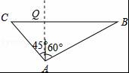
【点评】本题考查了解直角三角形的应用中的方向角问题、等腰直角三角形的性质、含30°角的直角三角形的性质等知识；通过解直角三角形得出方程是解决问题的关键．
17．【分析】可设点P（m，m+2），由OP＝根据勾股定理得到m的值，进一步得到P点坐标，再根据待定系数法可求k的值．
【解答】解：设点P（m，m+2），
∵OP＝，
∴＝，
解得m₁＝1，m₂＝﹣3（不合题意舍去），
∴点P（1，3），
∴3＝，
解得k＝3．
故答案为：3．
【点评】本题考查了反比例函数与一次函数的交点坐标，解题的关键是仔细审题，能够求得点P的坐标，难度不大．
18．【分析】由四边形ABCD是平行四边形，可得AB∥CD，AB＝CD，继而可判定△BEF∽△DCF，根据相似三角形的对应边成比例，即可得BF：DF＝BE：CD问题得解．
【解答】解：∵四边形ABCD是平行四边形，
∴AB∥CD，AB＝CD，
∵AE：BE＝4：3，
∴BE：AB＝3：7，
∴BE：CD＝3：7．
∵AB∥CD，
∴△BEF∽△DCF，
∴BF：DF＝BE：CD＝3：7，
即2：DF＝3：7，
∴DF＝．
故答案为：．
【点评】此题考查了相似三角形的判定与性质与平行四边形的性质．此题比较简单，解题的关键是根据题意判定△BEF∽△DCF，再利用相似三角形的对应边成比例的性质求解．
19．【分析】设A（a，b），B（c，d），代入双曲线得到k₁＝ab，k₂＝cd，根据三角形的面积公式求出cd﹣ab＝4，即可得出答案．
【解答】解：设A（a，b），B（c，d），
代入得：k₁＝ab，k₂＝cd，
∵S_{△AOB}＝2，
∴cd﹣ab＝2，
∴cd﹣ab＝4，
∴k₂﹣k₁＝4，
故答案为：4．
【点评】本题主要考查对反比例函数系数的几何意义，反比例函数图象上点的坐标特征，三角形的面积等知识点的理解和掌握，能求出cd﹣ab＝4是解此题的关键．
20．【分析】若A，D，E为顶点的三角形与△ABC相似时，则＝或＝，分情况进行讨论后即可求出AE的长度．
【解答】解：当＝时，
∵∠A＝∠A，
∴△AED∽△ABC，
此时AE＝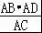＝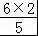＝；
当＝时，
∵∠A＝∠A，
∴△ADE∽△ABC，
此时AE＝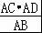＝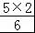＝；
故答案为：或．
【点评】本题考查了相似三角形的判定，熟练掌握相似三角形的判定方法，解题的关键是分两种情况进行讨论．
21．【分析】由四边形ABCB₁是正方形，得到AB＝AB₁＝2，AB∥CB₁，于是得到AB∥A₁C，根据平行线的性质得到∠CA₁A＝30°，解直角三角形得到A₁B₁＝，AA₁＝2，同理：A₂A₃＝2，A₃A₄＝2，找出规律A_{n}A_{n+1}＝2，答案即可求出．
【解答】解：∵四边形ABCB₁是正方形，
∴AB＝AB₁＝1，AB∥CB₁，
∴AB∥A₁C，
∴∠CA₁A＝30°，
∴A₁B₁＝，AA₁＝2，
∴A，
∴A₁A₂＝2A₁B₂＝2，
同理：A₂A₃＝2，A₃A₄＝2，…，
∴A_{n}A_{n+1}＝2，
∴A₂₀₁₈A₂₀₁₉＝2．
故答案为：2×3¹⁰⁰⁹．
【点评】本题考查了正方形的性质，含30°直角三角形的性质，平行线的性质，熟记各性质并求出后一个正方形的边长是前一个正方形的边长的倍是解题的关键．
三、解答题（共57分）
22．【分析】将特殊角的三角函数值代入求值即可．
【解答】解：原式＝﹣×+×（）²
＝﹣+×3
＝1．
【点评】本题考查了特殊角的三角函数值．熟记特殊角的三角函数值即可解题，属于基础题型．
23．【分析】（1）由A在反比例函数图象上，把A的坐标代入反比例解析式，即可得出反比例函数解析式，又B也在反比例函数图象上，把B的坐标代入确定出的反比例解析式即可确定出m的值，从而得到B的坐标，由待定系数法即可求出一次函数解析式；
（2）根据题意，结合图象，找一次函数的图象在反比例函数图象上方的区域，易得答案．
【解答】解：（1）∵A（1，4）在反比例函数图象上，
∴把A（1，4）代入反比例函数y₁＝得：4＝，解得k₁＝4，
∴反比例函数解析式为y₁＝的，
又B（m，﹣2）在反比例函数图象上，
∴把B（m，﹣2）代入反比例函数解析式，
解得m＝﹣2，即B（﹣2，﹣2），
把A（1，4）和B坐标（﹣2，﹣2）代入一次函数解析式y₂＝ax+b得：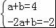，
解得：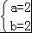，
∴一次函数解析式为y₂＝2x+2；
（2）根据图象得：﹣2＜x＜0或x＞1．
【点评】此题主要考查了反比例函数和一次函数的图象性质及待定系数法求解析式，要掌握它们的性质才能灵活解题．
24．【分析】（1）根据位似作图的方法作图，如位似中心在中间的图形作法为①确定位似中心，②分别连接并延长位似中心和能代表原图的关键点；③根据相似比1：2，确定能代表所作的位似图形的关键点；顺次连接上述各点，得到放大的图形．
（2）金鱼可以分成两个三角形，因此计算两个三角形面积的和即可．
【解答】解：（1）如图所示，
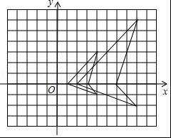

（2）S_{金鱼}＝×4×（6+2）＝16．
【点评】本题考查位似图形的意义及作图能力．画位似图形的一般步骤为：①确定位似中心，②分别连接并延长位似中心和能代表原图的关键点；③根据相似比，确定能代表所作的位似图形的关键点；顺次连接上述各点，得到放大或缩小的图形．
25．【分析】（1）设出反比例函数解析式，把A坐标代入可得函数解析式；
（2）把v＝1代入（1）得到的函数解析式，可得p；
（3）把P＝140代入得到V即可．
【解答】解：（1）设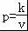，
由题意知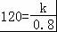，
所以k＝96，
故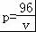；

（2）当v＝1m³时，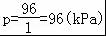；

（3）当p＝140kPa时，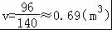．
所以为了安全起见，气体的体积应不少于0.69m³．
【点评】考查反比例函数的应用；应熟练掌握符合反比例函数解析式的数值的意义．
26．【分析】由已知条件可知，主视图有3列，每列小正方数形数目分别为3，1，3；左视图有2列，每列小正方形数目分别为3，2．据此可画出图形．
【解答】解：（1）它的主视图和左视图，如图所示，
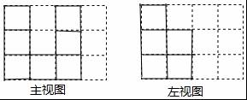
（2）给这个几何体喷上颜色（底面不喷色），需要喷色的面有32个，所以喷色的面积为32，
故答案为32．
（3）在不改变主视图和俯视图的情况下，最多可添加1个小正方体，
故答案为1．
【点评】本题考查几何体的三视图画法．由几何体的俯视图及小正方形内的数字，可知主视图的列数与俯视数的列数相同，且每列小正方形数目为俯视图中该列小正方形数字中的最大数字．左视图的列数与俯视图的行数相同，且每列小正方形数目为俯视图中相应行中正方形数字中的最大数字．
27．【分析】（1）首先分析图形：根据题意构造直角三角形，利用在Rt△CPE中，由sin45°＝，得出EC的长度，进而可求出答案；
（2）在Rt△CPE中，tan60°＝，得出BP的长，进而得出PE的长，即可得出答案．
【解答】解：（1）过点C作CE⊥BP于点E，
在Rt△CPE中，∵PC＝20m，∠CPE＝45°，
∴sin45°＝，
∴CE＝PC•sin45°＝20×＝20m，
∵点C与点A在同一水平线上，
∴AB＝CE＝20m，
答：居民楼AB的高度约为20m；

（2）在Rt△ABP中，∵∠APB＝60°，
∴tan60°＝，
∴BP＝＝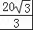m，
∵PE＝CE＝20m，
∴AC＝BE＝（+20）m，
答：C、A之间的距离为（+20）m．
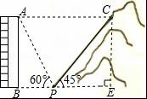
【点评】此题主要考查了解直角三角形的应用﹣仰角俯角问题，要求学生借助仰角、坡角关系构造直角三角形，并结合图形利用三角函数求解．
28．【分析】（1）由△ABC和△DEF是两个等腰直角三角形，∠A＝∠D＝90°，得到∠2＝∠4，又由∠B＝∠C＝45°，即可证得：△BPE∽△CEQ；
（2）由△ABC和△DEF是两个全等的等腰直角三角形，易得∠B＝∠C＝∠DEF＝45°，然后利用三角形的外角的性质，即可得∠BEP＝∠EQC，则可证得：△BPE∽△CEQ；
（3））由△BPE∽△CEQ，可得＝，可得BE²＝18，推出BE＝CE＝3，即可解决问题；
【解答】（1）证明：如图1中，
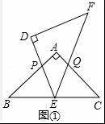
∵△ABC是等腰直角三角形，
∴∠B＝∠C＝45°，AB＝AC，
∵AP＝AQ，
∴BP＝CQ，
∵E是BC的中点，
∴BE＝CE，
∴△BPE≌△CEQ；

（2）如图2中，
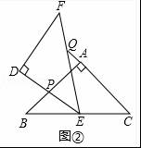
∵△ABC和△DEF是两个全等的等腰直角三角形，
∴∠B＝∠C＝∠DEF＝45°，
∵∠BEQ＝∠EQC+∠C，即∠BEP+∠DEF＝∠EQC+∠C，
∴∠BEP+45°＝∠EQC+45°，
∴∠BEP＝∠EQC，
∵∠B＝∠C＝45°，
∴△BPE∽△CEQ；

（3）∵△BPE∽△CEQ，
∴＝，
∵BP＝2，CQ＝9，BE＝CE，
∴BE²＝18，
∴BE＝CE＝3，
∴BC＝2BE＝6．
故答案为6．
【点评】本题考查相似三角形综合题、等腰直角三角形的性质、全等三角形的判定和性质等知识，解题的关键是正确寻找全等三角形或相似三角形解决问题，属于中考压轴题．
29．【分析】（1）根据题意把点A（﹣1，0），B（2，0）代入二次函数解析式，得到b和c的二元一次方程组，求出b和c的值即可；
（2）设 E（a，b），且a＞0，b＞0，首先用a和b表示出S_{四边形ABEC}，再结合点E在二次函数的图象上，得到S_{四边形ABEC}＝﹣a²+2a+3，即可求解；
（3）首先画出图形，以C，D，M为顶点的三角形与△AOC相似，得到＝＝，或＝＝2，根据n的取值范围求出m的值即可．
【解答】解：（1）∵二次函数y＝﹣x²+bx+c的图象与x轴相交于点A（﹣1，0），B（2，0），
∴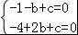，
∴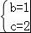，
∴二次函数的解析式为y＝﹣x²+x+2．
（2）如图1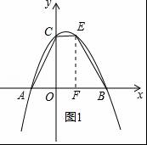．
∵二次函数的解析式为y＝﹣x²+x+2与y轴相交于点C，
∴C（0，2）．
设 E（a，b），且a＞0，b＞0．
∵A（﹣1，0），B（2，0），
∴OA＝1，OB＝2，OC＝2．
则S_{四边形ABEC}＝×1×2+（2+b）•a+（2﹣a）•b＝1+a+b，
∵点 E（a，b）是第一象限的抛物线上的一个动点，
∴b＝﹣a²+a+2，
∴S_{四边形ABEC}＝﹣a²+2a+3
＝﹣（a﹣1）²+4，
当a＝1时，b＝2，
∴当四边形ABEC的面积最大时，点E的坐标为（1，2），且四边形ABEC的最大面积为4．
（3）点M的坐标为（，），（，），（3，﹣4），理由如下：
如图2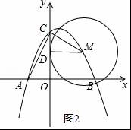．
设M（m，n），且m＞0．
∵点M在二次函数的图象上，
∴n＝﹣m²+m+2．
∵⊙M与y轴相切，切点为D，
∴∠MDC＝90°．
∵以C，D，M为顶点的三角形与△AOC相似，
∴＝＝，或＝＝2．
①当n＞2时，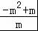＝或＝2，
解得 m₁＝0（舍去），m₂＝，或m₃＝0（舍去），m₄＝﹣1（舍去）．
②同理可得，当n＜2时，m₁＝0（舍去），m_{2＝}，或m₃＝0（舍去），m₄＝3．
综上，满足条件的点M的坐标为（，），（，），（3，﹣4）．
【点评】本题主考查了二次函数的综合题，此题涉及了待定系数法求二次函数的解析式、二次函数的性质、四边形面积的求法、二次函数最值的求法以及相似三角形的性质，解答（2）问的关键是求用a和b表示出S_{四边形ABEC}，解答（3）问的关键是熟练掌握相似三角形的性质，此题有一定的难度．

